Technical Engineering Study of Vacuum Forming Method For Application in Packaging Design Tool Makers

Studi Rekayasa Teknis Molding Metode Vacuum Forming Untuk Aplikasi Pada Perancangan Alat Pembuat Kemasan*

Dian Cahyadi
Fakultas Seni dan Desain UNM
dian.cahyadi@unm.ac.id

Lanta L.
Fakultas Seni dan Desain UNM
lanta.l@unm.ac.id

*Pembiayaan PTUPT 2018 DRPM Kemenristekdikti.

Abstrak
Tujuan penulisan artikel ini ditujukan untuk mengayakan studi rekayasa desain produk molding/cetak material berbahan plastik, memanfaatkan metode prinsip kerja thermoforming – vacuum forming untuk digunakan bagi IKM dalam menghasilkan berbagai ragam produk. Hasil yang diperoleh adalah menghasilkan berbagai alternatif desain beserta fungsinya yang dideskripsikan dalam sketsa-sketsa ide.

Kata kunci: thermoforming, vacuum forming, rekayasa, teknologi molding .
*Pembiayaan PTUPT 2018 DRPM Kemenristekdikti.

PENDAHULUAN
Industri plastik di Tanah Air saat ini mencapai 925 perusahaan yang memproduksi berbagai macam produk plastik dan mampu menyerap tenaga kerja sebanyak 37.327 orang dengan total produksi hingga 4,68 juta ton per tahun. Sementara, permintaan produk plastik nasional sekitar 4,6 juta ton per tahun, meningkat lima persen dalam lima tahun terakhir. (1) Pemerintah melalui Kementerian Perindustrian terus memacu pengembangan potensi hilirisasi industri produk berbahan plastik di Indonesia. Industri plastik, khususnya produk plastik hilir, memiliki potensi yang cukup besar untuk dikembangkan karena konsumsi yang kian meningkat serta aplikasi yang luas untuk sektor industri lainnya. Saat ini kebutuhan plastik di Indonesia mencapai 5 juta ton. Namun, kapasitas yang ada saat ini hanya mencapai 3.500 ton. “Jika kebutuhan tersebut di-replace sebesar 5% saja, berarti sudah ada pasar kurang lebih 200 ribu ton per tahun. (2) Merujuk data Badan Pusat Statistik (BPS), industri pengolahan nonmigas tumbuh sebesar 4,41% secara tahunan pada kuartal II/2018. Pertumbuhan ini didorong oleh industri makanan dan minuman yang tumbuh sebesar 8,67% y-o-y, lebih tinggi dibandingkan periode yang sama tahun lalu sebesar 6,48%. (3) Merujuk kepada data tersebut di atas menunjukkan bahwa tumbuhnya industri plastik (non-migas) pada kuartal II 2018 tak lepas dari pesatnya pertumbuhan makanan dan minuman di Indonesia.
Kementerian Perindustrian saat ini terus mendorong pertumbuhan industri hilir berbahan plastik dengan target sasaran pelaku industri adalah Industri Kecil Menengah (IKM) yang umumnya berbasis IRT. Oleh sebab pengadaan peralatan untuk kebutuhan hilirisasi industri tersebut masih menjadi kendala utama, sebab saat ini pelaku industri hilir berbahan plastik masih didominasi oleh industri padat modal atau industri besar no-IKM.
Berdasarkan pada rumusan masalah tersebut, maka peran institusi lembaga pendidikan tinggi di Indonesia diharapkan dapat menjadi jembatan dalam menghasilkan produk penelitian yang diharapkan menjadi penuntas permasalahan tersebut. Sehingga peletakan dasar industri berbasis rakyat (IRT) untuk dapat berperan pada rencana hilirisasi industri berbahan plastik tersebut dapat diwujudkan. Oleh sebab itu, penelitian berbasis rekayasa peralatan produksi yang murah dan terjangkau diharapkan dapat menjadi jawaban. Penelitian atau studi rekayasa ini diharapkan dapat menghasilkan sebuah metode produksi dengan memanfaatkan metode teknik molding yang dirancang sederhana; mudah operasional dan murah pengadaan peralatannnya adalah menjadi tujuan studi rekayasa peralatan ini.

KAJIAN PUSTAKA
Penerapan sains untuk kesejahteraan umat manusia. (4) Penerapan ilmu pengetahuan dalam penggunaan sumberdaya alam demi manfaat bagi masyarakat dan umat manusia. (5) Sehingga secara dapat dikatakan bahwa rekayasa merupakan penerapan ilmu dan teknologi untuk menyelesaikan permasalahan manusia melalui pengetahuan, matematis, dan pengalaman praktis yang diterapkan dalam mendesain obyek atau proses yang berguna. Menurut sejarahnya, banyak para ahli yang meyakini kemampuan teknik manusia sudah tertanam secara natural. Hal ini ditandai dengan kemampuan manusia purba untuk membuat peralatan peralatan dari batu. Dengan kata lain teknik pada mulanya didasari dengan trial and error untuk menciptakan alat untuk mempermudah kehidupan manusia. Seiring dengan berjalannya waktu, ilmu pengetahuan mulai berkembang, dan mulai mengubah cara pandang manusia terhadap bagaimana alam bekerja. Perkembangan ilmu pengetahuan ini lah yang kemudian mengubah cara teknik bekerja hingga seperti sekarang ini. Orang tidak lagi begitu mengandalkan trial and error dalam menciptakan atau mendesain peralatan, melainkan lebih mengutamakan ilmu pengetahuan sebagai dasar dalam mendesain. (6)
Mold didefinisikan sebagai cetakan, atau proses yang dipergunakan dalam industri manufaktur untuk mencetak material sehingga dihasikan sebuah produk. Umumnya, teknik mold/moding banyak digunakan di industri manufaktur berbahan material thermoplastic. Material thermoplasctic yang biasa dicetak dengan teknik molding : Polystyrene, Acrylonitrile Butadiene Styrene (ABS), PMMA (Polymethyl Methacrylatic).
Secara metologi, teknologi molding terdiri dari beberapa metode proses, yakni;
- Injection,
- Blowing,
- Thermoforming.

PEMBAHASAN
Untuk penelitian rekayasa teknis yang jadi topik bahasan akan mengembangkan metode tthermoforming.
Proses thermoforming (molding) dengan metode in-line dirancang untuk memanfaatkan lembaran-lembaran plastik panas yang telah melalui alat pengekstrusi. Lembaran-lembaran plastik tersebut secara mekanis dibawa langsung dari alat ekstrusi melalui oven untuk menjaga lembaran pada suhu pembentukan dan kemudian ke stasiun pembentuk (forming station). Langkah pembentuk/forming harus disinkronisasi dengan kecepatan lepas landas dari extruder. Jenis thermoforming ini biasanya terbatas pada lembaran 0.125 "atau tlebih tipis lagi dan aplikasi yang tidak memerlukan distribusi bahan dan toleransi yang optimal. Proses ini lebih sulit dikendalikan daripada proses thermoforming lainnya. Kelemahan utama adalah bahwa dengan extruder dan mantan diikat langsung bersama-sama marah dalam satu menyebabkan shutdown di keduanya. Thermoforming adalah proses pembentukan lembaran termoplastik datar yang meliputi dua tahap: melembutkan lembaran dengan pemanasan, diikuti dengan membentuknya dalam rongga cetakan. Elastomer dan termoset tidak dapat dibentuk dengan metode Thermoforming karena struktur cross-linked mereka - tidak melunak saat dipanaskan. (7)
Thermoforming banyak digunakan dalam industri kemasan makanan, pembuatan beberapa produk-produk farmasi dan produk-produk elektronik, mainan, lambung perahu, dan banyak lagi produk dengan material plastik.
Ada tiga metode thermoforming, berbeda dalam teknik yang digunakan untuk tahap pembentukan: (8)
- Vakum Thermoforming: Proses ini melibatkan pembentukan lembaran termoplastik yang telah dipanaskan dengan cara vakum yang diproduksi di ruang rongga cetakan. Tekanan atmosfer memaksa lembaran lembut untuk berubah bentuk sesuai dengan bentuk rongga. Saat plastik masuk ke dalam kontak dengan permukaan cetakan, mesin itu mendingin dan mengeras, seperti terlihat pada gambar di bawah ini;
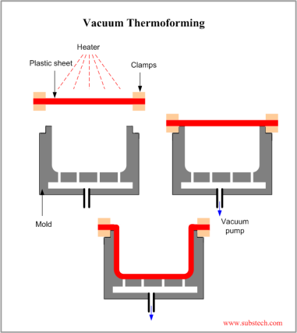
Gambar 1. Proses vacuum forming
(8)

- Pressure Thermoforming: Proses ini melibatkan pembentukan lembaran termoplastik yang telah dipanaskan terlebih dahulu dengan menggunakan semprotan bertekanan udara. Tekanan udara memaksa lembaran lembut untuk berubah bentuk sesuai dengan bentuk rongga. Saat plastik masuk ke dalam kontak dengan permukaan cetakan, mesin itu mendingin dan mengeras, seperti terlihat pada gambar di bawah ini.

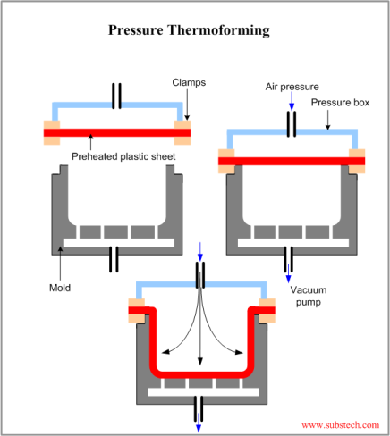
Gambar 2. Proses Pressure Thermoforming
(8)

- Mekanis Thermoforming: Proses ini melibatkan pembentukan lembaran termoplastik yang telah dipanaskan dengan menggunakan kekuatan mekanik langsung. Mengguakan steker inti/molding (cetakan positif) memaksa lembaran lembut untuk mengisi ruang antara steker dan cetakan negatif. Prosesnya memberikan toleransi dimensi dan detail permukaan yang presisi, seperti terlihat pada gambar di bawah.

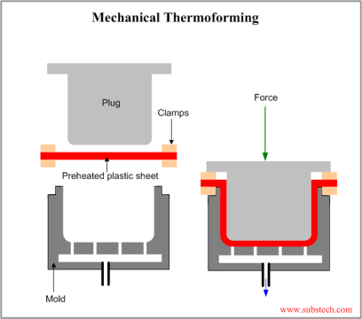
Gambar 3 . Proses Pressure Thermoforming
(8)
Ada tiga metode thermoforming, berbeda dalam teknik yang digunakan untuk tahap pembentukan: (8)
- Vakum Thermoforming,
- Pressure Thermoforming,
- Mekanis Thermoforming.

Metode Vakum (Vacuum)
Dalam pengertiannya berdasarkan Kamus Besar Bahasa Indonesia (KBBI), vacuum atau vakum adalah sebuah kondisi kekosongan atau keadaan hampa udara.
Pengertian dalam kamus bahas Inggris dijelaskan sebagai berikut: “Vacuum= /noun/ a sace that is completely empty of all substance, including all air or other gases.”
Menurut Japan Industrial Standard (JIS) pada JIS Z 8126 memberikan pengertian bahwa vakum adalah keadaan di dalam sebuah wadah khusus dimana tekanan udara lebih rendah daripada tekanan atmosfer. Tekanan atmosfer menurut Blaise Pascal adalah 1 pascal didefinisikan sebagai besarnya tekanan yang dihasilkan oleh gaya sebesar 1 Newton pada area 1m x 1 m.
Metode vakum banyak digunakan dalam industri untuk menghasilkan produk-produk elektronik yang menggunakan teknologi vakum, seperti; vacuum cleaner, tabung televise, termos, Air Condition, magic jar, dan banyak lagi. Artinya metode vakum banyak disekitar kita dengan berbagai fungsi.
“Vakum adalah ketiadaan, tapi sesuatu tercipta dari ketiadaan”.
Kadaan vakum tidak berisi materi tetapi dalam penggunaan praktis, keadaan vakum dibagi menjadi tiga bagia, yakni:
- Soft (low) vacuum, bila ruangan bertekanan 10²pa,
- Hard (low) vacuum, bila tekanan di bawah 10-²pa,
- Ultrahigh vacuum, bila tekanan di bawah 10⁻⁷pa.

Rekayasa Fungsi Vacuum Forming
Prinsip kerja vacuum morfing adalah memanfaatkan prinsip tekanan udara, yakni udara akan bergerak dari tempat bertekanan tinggi ke tempat bertekanan rendah. Sehingga udara di luar akan tertarik ke dalam ruang hampa. Akibat terjadinya perbedaan udara membuat udara yang ada di luar ditarik atau dihisap ke dalam bilik ruang hampa udara yang itarik oleh rotor/kipas yang terputar dengan kecepatan tinggi. Saat rotor berputar, udara di dalam vacuum dikeluarkan sehingga menciptakan ruang hampa. Dengan demikian, ruang di dalam vacuum chamber menjadi hampa disebabkan perbedaan tekanan udara juga didukung oleh berbedaan tekanan atmosfer.
Metode kerja vacuum ini dimanfaatkan sebagai dasar prinsip rekayasa dalam pembuatan alat vacuum morfing.
Vacuum morfing adalah sebuat alat pembentuk yang menggunakan prinsip kerja vakum.
membrane
plastic PET
A

Ruang hampa udara
Gambar 2. Udara yang terdapat didalam lembar plastic PET; Benda (A); bagian bawah ruang hampa udara dengan membran. Keadaan udara belum berpindah.

membrane
plastic PET
A
Ruang hampa udara
Gambar 3. Udara yang terdapat didalam lembar plastic PET berpindah menembus mmbran ke bagian bawah di ruang hampa udara ; plastic membentuk sesuai bentuk (A)

Metode kerja yang dijelaskan pada gambar 2 adalah keadaan dimana plastic PET yang dipenuhi udara dan masih dalam bentuk lembar semula kemudian plastic PET tersebut membentuk mengikuti bentuk kotak (A) ketika udara disedot masuk kedalam ruang hampa udara.
Prinsip kerja sederhana ini kemudian mejadi dasar rekayasa untuk merancang sebuah inovasi alat yang berfungsi untuk membentuk sesuatu dengan memanfaatkan perbedaan tekanan menggunakan prinsip kerja vacuum. Rekayasa prinsip yang digunakan sama dengan prinsip kerja yang digunakan pada produk vacuum cleaner. (9)

Metode Vacuum Forming
Secara umum, metode ini dilakukan dengan penyemprotan pertama atau menerapkan aditif lain yang sesuai perekat di atas permukaan substrat yang lapisan penutupnya akan diterapkan. Substrat kemudian diposisikan pada perlengkapan yang disesuaikan untuk secara kuat mendukung substrat dan untuk meletakkan bagian bawah media ke vakum, substrat yang dilubangi cukup untuk memungkinkan udara untuk ditarik melaluinya. Lembaran dekoratif termoplastik yang sesuai kemudian dipanaskan, dilapiskan di atas lapisan perekat substrat dan keadaan vakum kemudian diaplikasikan pada perlengkapan di mana lembaran termoplastis ditarik untuk menyesuaikan dengan substrat dan menjadi kontak intim dengan perekat tempat lembar penutup. terikat ke substrat.
Kerugian yang signifikan dari metode ini, bagaimanapun, adalah bahwa dalam langkah vakum membentuk lembar penutup di atas lapisan perekat, udara di dalam ruang antara lembaran yang dilunakkan dan perekat terperangkap di dalamnya. Udara yang terperangkap dapat menyebabkan struktur berikatan buruk yang terlihat hanya setelah terbentuk karena munculnya gelembung atau lecet pada lapisan penutup. (10)
Dalam metode ini, film termoplastik yang dapat diregangkan direntangkan dan direkatkan ke substrat tiga-dimensi untuk membentuk artikel terikat. Film ditempatkan dekat dengan substrat dalam ruang vakum dengan lapisan perekat antara film dan substrat dan pada suhu thermoforming rendah vakum thermoformed menjadi perekat ikatan kontak dengan substrat tiga dimensi. Suhu thermoforming rendah di atas Tg film tetapi merupakan suhu di mana modulus elastisitas film setidaknya 109 dynes / cm2. Suhu thermoforming ini cukup rendah sehingga, ketika film diregangkan dan diikat oleh thermoforming ke substrat tiga dimensi, film terikat berada di bawah tekanan besar. Artikel berikatan yang dihasilkan didinginkan, sambil mempertahankan vakum untuk menahan film agar tidak mengecil, lebih disukai suhu ruangan, untuk meningkatkan kekuatan ikatan adhesif. Setelah itu, artikel berikatan dipanaskan ke suhu penghilang tegangan tetapi di bawah suhu di mana stres dalam film melebihi kekuatan ikatan perekat film ke substrat. Tahap pemanasan ini adalah waktu yang cukup untuk menghilangkan stres pada film yang diregangkan dan diikat ke tingkat di bawah kekuatan ikatan adhesif pada 200 ° F. (11) Berikut penjelasan proses dalam bentuk gambar di bawah ini:
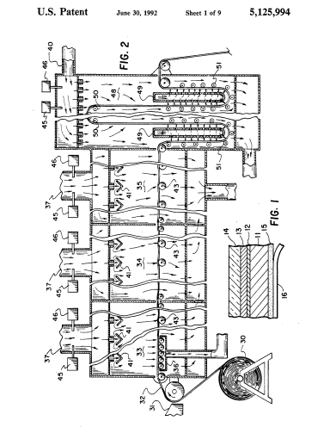
Gambar 4. Penampang diagram, sangat diperbesar dan tidak berskala, dari film berlapis cat yang lebih disukai untuk digunakan dalam metode penemuan ini.

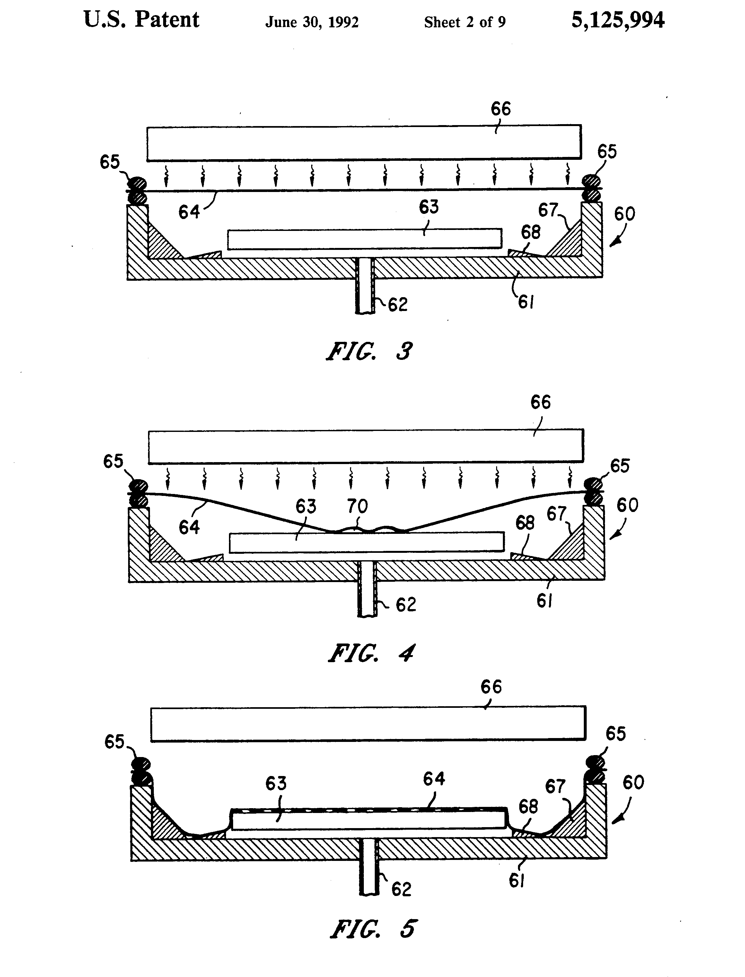
Gambar 5. Tampak samping dari aparatur yang dengannya film semacam itu dapat diproduksi;
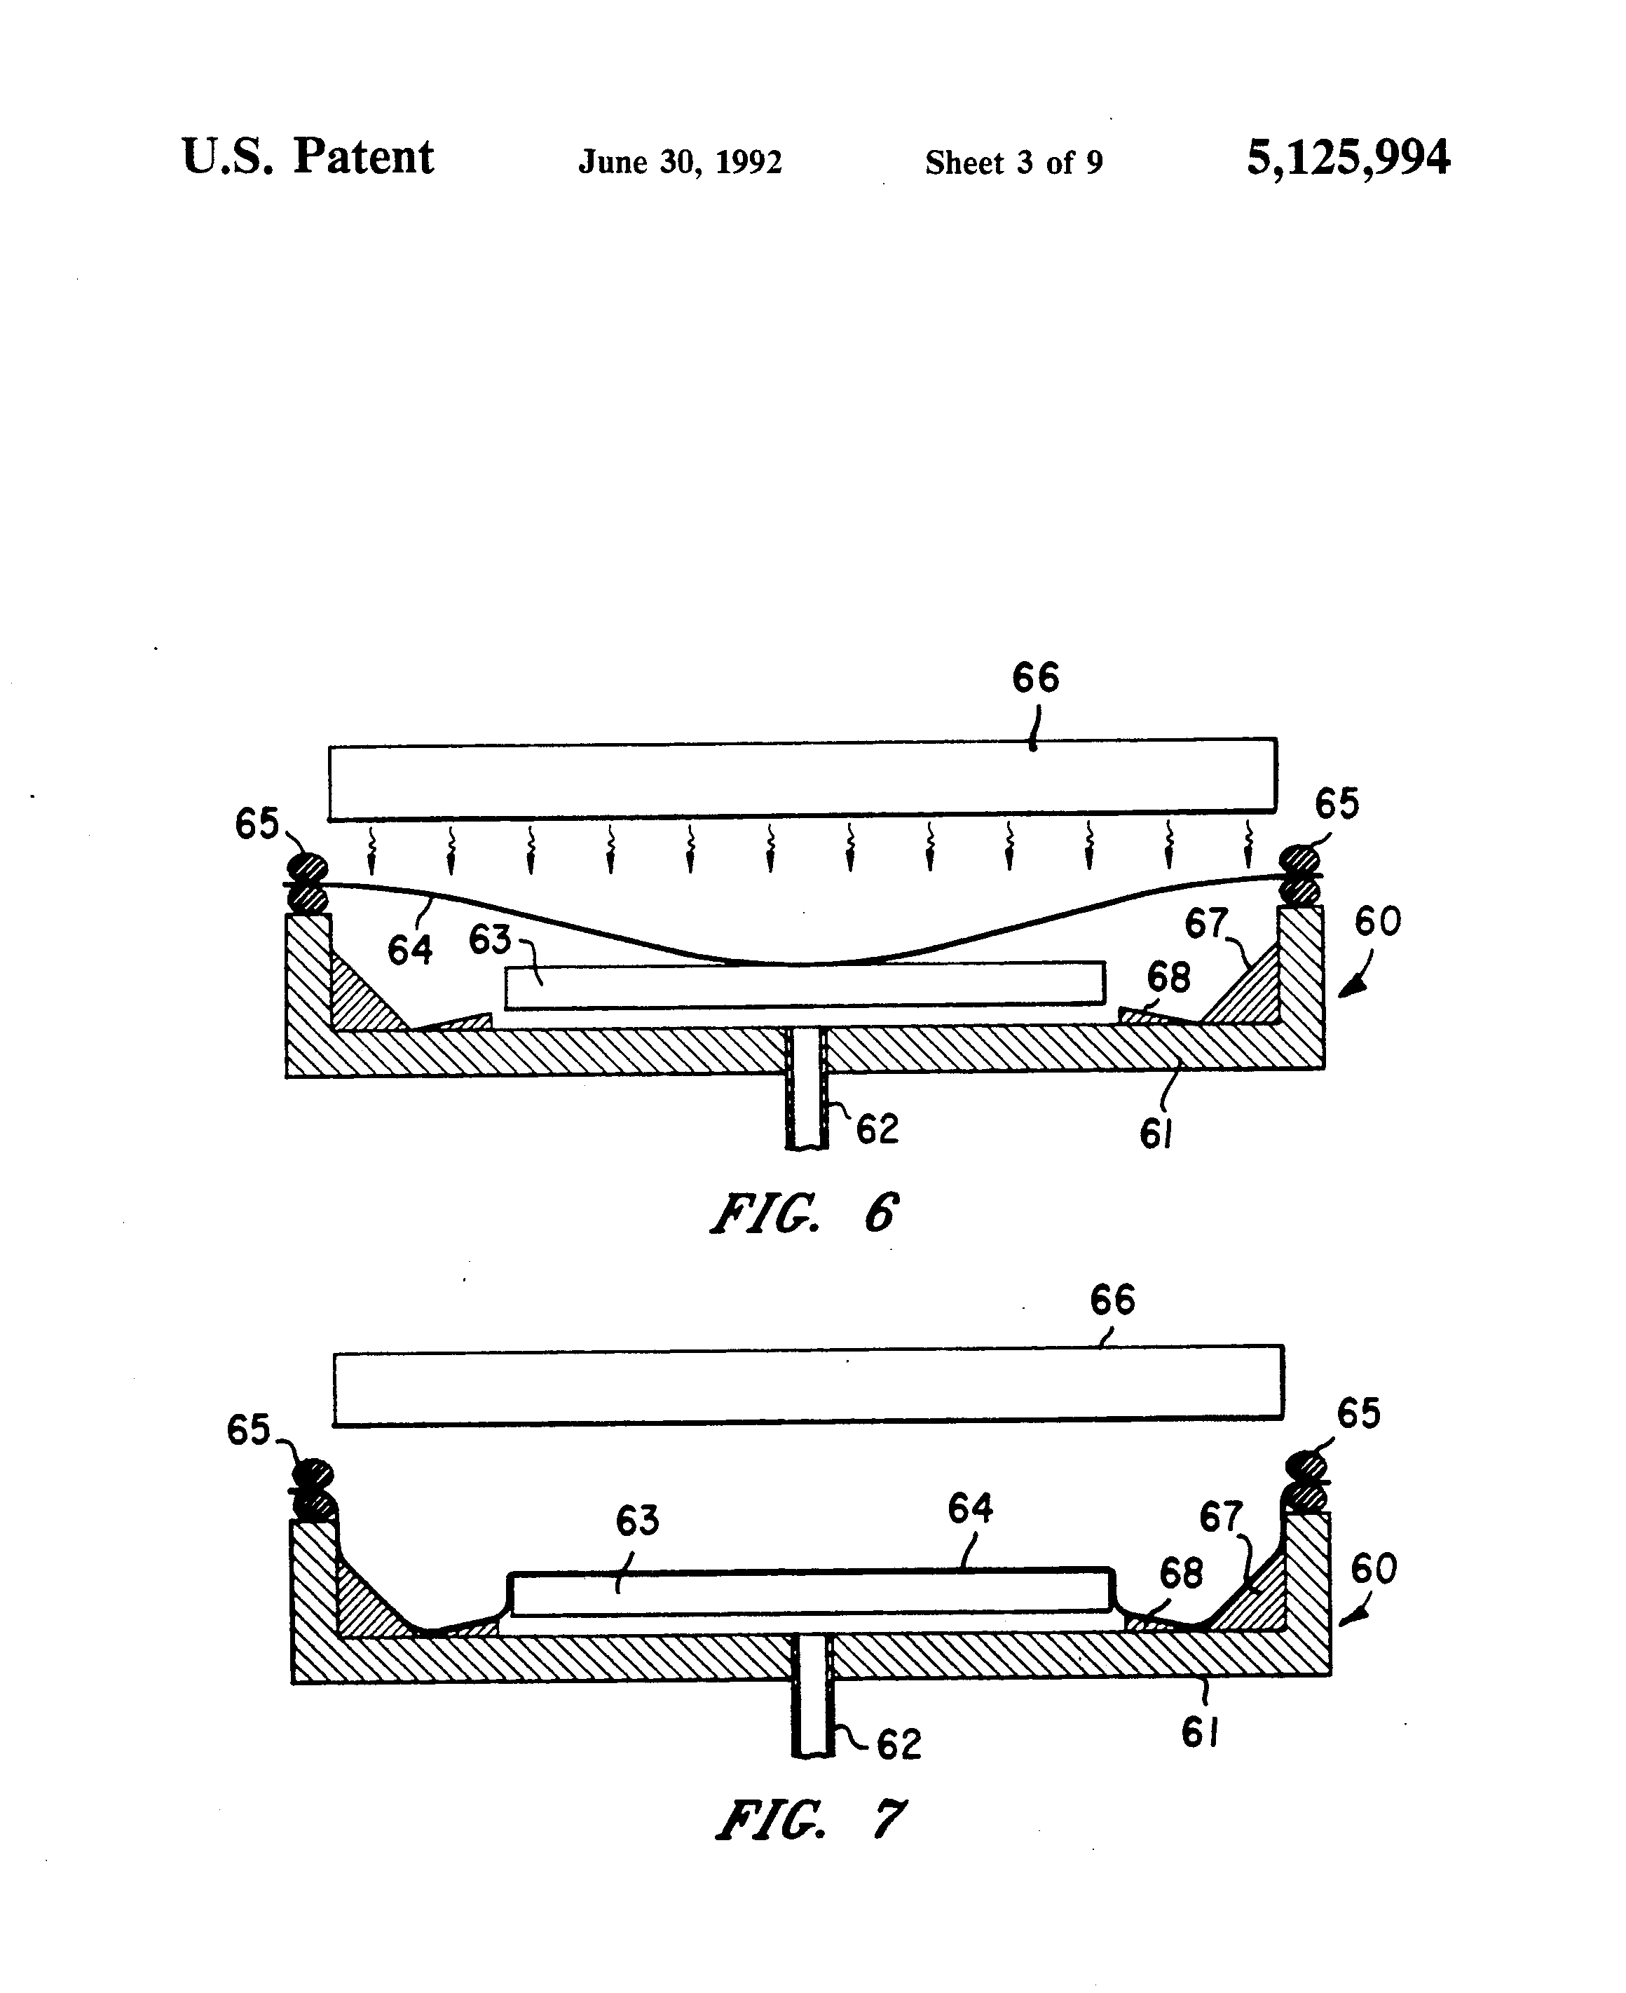
Gambar 6. Representasi dari aparatus thermoforming vakum dimana metode penemuan dapat dipraktekkan.

Sesuai dengan penjelasan gambar di atas, telah ditemukan, bagaimanapun, bahwa ketika operasi thermoforming dilakukan pada suhu yang lebih rendah untuk film plastik terutama yang sebelumnya dianggap diinginkan, keuntungan tak terduga diperoleh. Kecenderungan terhadap jebakan udara antara film yang dilapisi perekat dan substrat, yang di masa lalu telah menjadi masalah dalam ikatan thermoforming dari film berlapis perekat ke substrat tiga dimensi, kaku, tidak berpori, adalah nyata. dikurangi. Meskipun kita tidak ingin terikat dengan penjelasan teoritis, tampak bahwa ketika film agak lebih dingin dari suhu thermoforming normal, modulus elastisitas lebih tinggi dan film ditarik ke bawah oleh vakum ke substrat lebih lambat. Hal ini diyakini memberikan peluang yang lebih baik bagi udara untuk lepas dari antara film turun dan substrat. Juga, karena film ditarik lebih lambat, tekanan absolut dalam ruang vakum lebih rendah pada saat film menyentuh substrat. Oleh karena itu, lebih sedikit udara yang dapat terperangkap di antara film dan substrat.
Peregangan dan ikatan film termoplastik, thermoformable ke substrat oleh thermoforming vakum dapat dilakukan dalam aparatus seperti yang diilustrasikan secara diagram dan dalam penampang melintang pada Gambar. 4 dalam Gambar 5. Peralatan termasuk ruang hampa yang dihubungkan dengan saluran ke sumber vakum yang tidak ditunjukkan dalam gambar. Dipasang dalam ruang, pada penopang yang tidak ditunjukkan pada penampang melintang, adalah substrat, permukaannya ditutupi dan terikat pada film termoplastik.
Meskipun berbagai suku cadang mobil dan panel adalah contoh substrat tersebut, metode penemuan ini dapat digunakan untuk thermoform dan obligasi film termoplastik ke berbagai substrat lainnya, termasuk bagian untuk kapal, peralatan rumah tangga, peralatan kantor dan sejenisnya. Film termoplastik yang dapat ditarik, bagian bawahnya dilapisi perekat, dijepit dalam bingkai dan ditempatkan di atas dan di dekat substrat. Bingkai dan film membentuk segel kedap udara untuk ruang vakum. Di atas film adalah alat pemanas yang termasuk gulungan resistansi, lampu infra merah atau sumber panas lainnya. Ruang penghisapan juga lebih disukai dilengkapi dengan struktur kontur yang mengisi sudut-sudut ruang dan membatasi jarak penarikan film. Ini membantu mencegah peregangan berlebihan dan robeknya film. Lebih disukai, juga ruang dilengkapi dengan "penangkap web" triangular yang membantu mencegah film dari "anyaman" atau terikat pada dirinya sendiri ketika ditarik.
suatu pengisap vakum panas komposit yang dapat digunakan bersama dengan peralatan lain, diungkapkan dalam aplikasi paten yang dipolarisasi, untuk meningkatkan metode dan peralatan fabrikasi komposit. Sesuai dengan penemuan ini, panel komposit elongat yang tidak berbentuk atau muatan dipasang secara manual atau menggunakan mesin peletakan pita otomatis. Biaya komposit diposisikan dalam ruang vakum, berdekatan dengan satu permukaan kandung kemih tiup. Bagian dalam kandung kemih tiup dipertahankan dalam hubungan cairan dengan bagian luar ruang vakum. Setelah memposisikan muatan komposit, helai lay-up memanjang yang berpusat di permukaan muatan komposit berlawanan dengan kandung kemih tiup. Ruang vakum disegel dan suhu muatan komposit meningkat. Bagian dalam ruang vakum kemudian dievakuasi. Ketika bagian dalam ruang vakum dievakuasi, perbedaan tekanan dibuat antara bagian dalam ruang vakum dan bagian dalam kandung kemih tiup. Perbedaan tekanan ini menyebabkan kandung kemih tiup berkembang. Saat kandung kemih tiup mengembang, ia membentuk muatan komposit di sekitar mandrel lay-up.

Sesuai dengan aspek lain dari penemuan ini, ruang vakum meliputi: rumah di mana muatan komposit diletakkan dan mandrel ditempatkan; dan penutup untuk menutup perumahan. Segel karet dibuang di antara penutup dan rumah. Menggembungkan segel karet menciptakan segel kedap udara antara penutup dan rumah.

Sesuai dengan aspek-aspek lebih lanjut dari penemuan ini, sebelum pembentukan, muatan-muatan komposit dijaga pada suhu yang ditinggikan untuk waktu yang cukup untuk memungkinkan resin dalam muatan komposit melunak. Pelunakan resin membuat muatan komposit lebih mudah terbentuk di sekitar mandrel lay-up.

Sesuai dengan aspek yang masih lebih jauh dari penemuan ini, indeks akhir terletak di kedua ujung ruang vakum untuk menempatkan muatan komposit dan meletakkan mandrel memanjang ke dalam ruang vakum.

Sesuai dengan masih aspek lain dari penemuan ini, sejumlah indeks lokasi digabungkan ke sisi ruang hampa. Setiap indeks sisi dapat dipindah-pindah antara posisi pengindeksan dan posisi penyimpanan. Dalam posisi pengindeksan, setiap indeks sisi mencakup indeks komposit yang memanjang setidaknya sebagian melintasi lebar ruang vakum untuk membantu memposisikan muatan komposit. Setiap indeks sisi mencakup indeks mandrel yang dapat diputar antara posisi yang dikerahkan dan posisi yang ditarik kembali. Dalam posisi yang dikerahkan, indeks mandrel membantu memposisikan mandrel lay-up pada muatan komposit.

Penemuan ini mengurangi waktu dan biaya pembuatan beberapa bagian komposit seperti balok-I. Biaya komposit yang tidak diformat dapat dipasang dengan tangan atau menggunakan mesin peletakan pita otomatis yang lebih efektif biaya. Penemuan ini memungkinkan kedua muatan komposit dan mandrel lay-up untuk dengan cepat dan mudah diposisikan dalam interior ruang vakum. Setelah diposisikan, biaya komposit cepat dan mudah dibentuk untuk kontur mandrel lay-up.

Method of Vacuum Forming a Composite
Metode ini dapat digunakan dengan peralatan fabrikasi yang diungkapkan dalam aplikasi vacuum forming untuk memperbaiki metode fabrikasi komposit. Dalam salah satu aplikasi metode vacuum forming lainnya, sebuah lengan artikuslasi yang digunakan untuk mengangkut dan memutar mandala lay-up diungkapkan. Dalam aplikasi vacuum forming lain, metode dan peralatan untuk menggabungkan dua C-section untuk membentuk I-beam diungkapkan. Dalam aplikasi paten lain, metode dan peralatan untuk menghapus mandrel lay-up dari bagian komposit yang dikeringkan diungkapkan. (12) Sebagaimana terlihat pada gambar berikut di bawah ini.
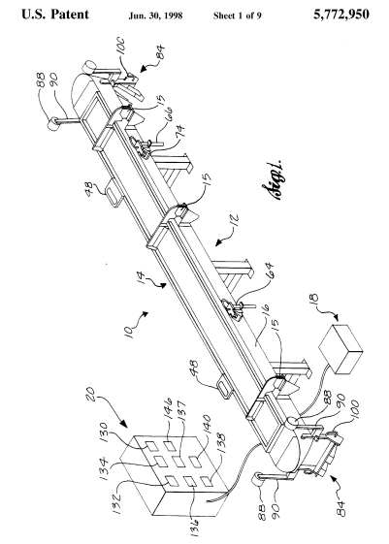
Gamabr 7. Pandangan perspektif dari suatu perwujudan yang disukai dari suatu pengisap vakum panas komposit. (12)s
Gambar 7 di atas memperlihatkan suatu alat vakum pengisap panas komposit. Vacuum pembentuk termasuk ruang vakum dengan rancangan memanjang sebagaimana ditunjukkan pada bagian no.12 (dalam gambar 7) memiliki tutup (lihat: bagian no.14 dalam gambar 7) dan rumahan (lihat: bagian no.16). Dimensi longitudinal pada ruang vakum jauh dibuat lebih besar dari dimensi lebar dan tinggi. Sementara panjang ruang/bilik melebihi 45 kaki dalam satu perwujudan aktual dari metode ini. bagian penutup (lihat: bagian no.14) diberi engsel ke salah satu sisi memanjang dari rumahan (lihat ; bagian no.16), lebih disesuai dengan menggunakan engsel pegas udara (lihat: bagian no.15) atau beberapa jenis engsel tambahan/bantu lainnya. Engsel yang dibantu membantu mengurangi jumlah gaya yang dibutuhkan untuk menaikkan penutup. Sejumlah gagang (lihat: bagian no.48) terletak di sisi tutup di seberang engsel untuk membantu operator membuka tutupnya.
Adapun proses operasional peralatan vacuum forming sebagaimana ditunjukkan pada gambar 7 di atas, sebagai berikut:
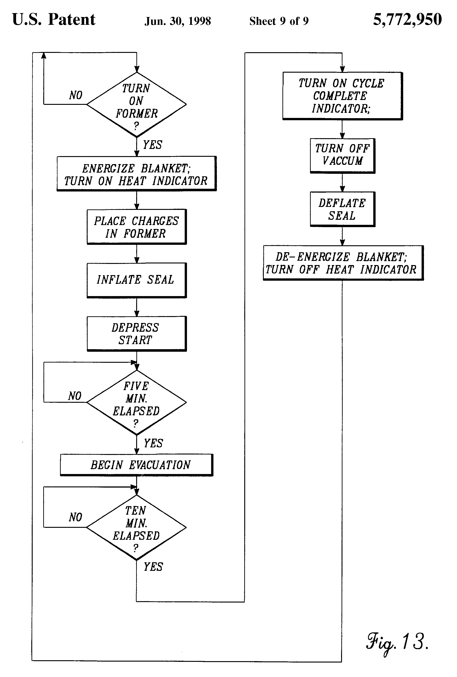
Gambar 8. Diagram alir yang menggambarkan operasi dari komposit hot drape sebagaimana pada gambar 7. (12)

Vakum pembentuk dapat dimatikan selama siklus pembentukan. Hal ini menyebabkan pompa vakum dimatikan, mengempiskan segel karet, dan mematikan listrik selimut listrik.
Umumnya, muatan-muatan komposit yang terbentuk dan helai-helai lay-up dihilangkan dengan menggunakan lengan pengartikulasi seperti yang dijelaskan dalam aplikasi vakum pembentuk yang mengatasi. Atau, derek standar atau perangkat tipe angkat lainnya dapat digunakan.
Sementara perwujudan yang menjadi kelebihan pada metode ini sebagaimana telah diilustrasikan dan diuraikan, akan dihargai bahwa dalam lingkup klaim terlampir berbagai perubahan dapat dibuat di sini. Misalnya, selimut pemanas dapat dibagi menjadi lebih dari satu zona pemanasan. Setiap zona pemanasan kemudian dapat secara terpisah diberi energi untuk membentuk muatan komposit yang hanya mencakup sebagian dari panjang ruang pembentuk. (12)

KESIMPULAN
Berdasarkan beberapa rujukan referensi karya-karya paten dengan berbagai metode pada prinsip kerja vakum pembentuk yang digunakan menunjukkan bahwa pada prinsipnya adalah metode yang digunakan menggunakan daya hisap besar sehingga dibutuhkan energi yang lumayan besar. Meskipun hasil yang dihasilkan seimbang dari aspek biaya produksi. Juga menunjukkan bahwa hasil pada proses vakum menunjukkan kesalahan proses produksi yang sering ditemui yakni air-trapped atau hasil cetakan memiliki gelembung-gelembung udara. Sehingga dari hal tersebut pula disimpulkan bahwa yang menjadi penyebabnya adalah ketidak sesuaian panas yang berlebihan pun menjadi penyebab. Oleh sebab itu dibutuhkan sebuah manual kesesuaian kebutuhan panas dengan ketebalan lembaran material thermoplastic, terkait besaran panas dan lama pemanasan.
Umumnya dimensi alat yang jadi referensi umum digunakan industri sangat besar sehingga patut dipertimbangkan jika evaluasi perancangan diarahkan untuk peruntukan penggunanya adalah untuk skala industri rumahan. Tentunya sangat dipertimbangakan untuk jadi rujukan adalah aspek material, aspek dimensi, aspek proses. Mestilah disesuaikan dengan kebutuhan, yakni rancangan alat yang secara pembiayaan pengadaan peralatannya sangat terjangkau dalam artian sangat sederhana.

ACKNOWLEDGEMENT
Terima kasih kepada DRPM Kemenristekdikti atas pembiayaan Penelitian Terapan Unggulan Perguruan Tinggi tahun kedua tahun 2018.
Terima kasih kepada Rektor Universitas Negeri Makassar atas kesempatan yang diberikan.
Terima kasih kepada Ketua Lemlit UNM atas kesempatan dan kepercayaan yang diberikan.
dekan Fakultas Seni dan Desain UNM atas dukungannya.
Serta teman-teman dosen dalam lingkup UNM dan Fakultas Seni dan Desain atas perhatian dan masukannya.

REFERENSI
1. Kontan.co.id. https://industri.kontan.co.id. [Online] 03 Oktober 2017. [Dikutip: 1 11 2018.] https://industri.kontan.co.id/news/kemenperin-industri-plastik-tumbuh-positif.
2. Akhir, Dani Jumadil. https://economy.okezone.com. [Online] 08 Mei 2017. [Dikutip: 1 11 2018.] https://economy.okezone.com/read/2017/05/08/320/1686253/begini-prospek-dan-kendala-pengembangan-industri-plastik-nasional.
3. Rini, Annisa Sulistyo. http://industri.bisnis.com. [Online] 12 08 2018. [Dikutip: 1 11 2018.] http://industri.bisnis.com/read/20180812/257/827111/jika-hal-ini-terpenuhi-industri-plastik-bisa-tumbuh-58-pada-2018.
4. Zen., T.M. Sains, Teknologi dan Hari Depan Manusia. Jakarta : PT Gramedia , (ed.). 1981.
5. Martin, M. W. dan Schinz inger, R. Etika Rekayasa. Edisi Kedua. . Jakarta : PT Gramedia Pustaka Utama, 1994.
6. Wikipedia. https://id.wikipedia.org. [Online] 19 Juli 2018. [Dikutip: 1 11 2018.] https://id.wikipedia.org/wiki/Teknik.
7. Studi Analisis Metode dan Sistim Molding Bentuk Material Thermoplastic untuk Perancangan Alat Pembuat Kemasan Bagi IKM. Cahyadi, Dian. Makassar : Lembaga Penelitian UNM, 2017.
8. Kopeliovich, Dmitri. http://www.substech.com. [Online] 22 11 2014. [Dikutip: 13 9 2017.] http://www.substech.com/dokuwiki/doku.php?id=thermoforming.
9. Inovasi Vacuum Morfer. Cahyadi, Dian. Makassar : Seminar Nasional Lemlit UNM, 2016.
10. Thompson, James T. Method of vacuum forming laminated articles. US3551232A US, 22 12 1967.
11. Harasta, Louis P., Landis, Newton C. dan Reafler, Gerald G. Thermoforming Method. US07430756 US, 1 11 1989.
12. Brustad, Val G., et al. Method of Vacuum Forming a Composite. US08299487 US, 31 08 1994.

